Суммативное оценивание за раздел
«Изменения состояния веществ»
Предмет / класс | Химия, 7 класс
Цели обучения | • Различать физические и химические явления.  • Знать признаки химических реакций.  • Описывать свойства твёрдых, жидких и газообразных веществ на основе модели строения вещества (частиц).  • Объяснять переходы между агрегатными состояниями и энергетические изменения при них; анализировать графики нагревания/охлаждения.  • Различать атомы и молекулы.  • Знать названия, символы и произношение химических элементов.
Критерии оценивания | Обучающийся:  • различает физические и химические явления и обосновывает свой выбор;  • определяет признаки химических реакций по описанию наблюдений;  • характеризует агрегатные состояния и определяет состояние вещества по температурам плавления и кипения;  • называет переходы между агрегатными состояниями и указывает, поглощается или выделяется энергия;  • анализирует график изменения температуры вещества и объясняет его участки;  • различает атомы и молекулы, определяет состав молекулы;  • записывает названия, символы и произношение химических элементов.
Уровень мыслительных навыков | Знание и понимание; применение; навыки высокого порядка
Время выполнения | 30 минут
Максимальный балл | 25 баллов

Суммативное оценивание за раздел «Изменения состояния веществ»
Вариант 1
Ф.И. обучающегося _______________________________ Класс _____ Дата ________
1. Определите, какое явление физическое, а какое химическое. Напишите «Ф» или «Х». [3 б.]
а) таяние льда — ________
б) горение бензина — ________
в) пожелтение травы — ________
г) растворение сахара в воде — ________
Объясните, почему горение бензина относится к химическим явлениям.
______________________________________________________________________________
______________________________________________________________________________
2. Агрегатное состояние вещества. Верно или неверно? Напишите «В» или «Н». Затем исправьте одно любое неверное утверждение так, чтобы оно стало верным. [3 б.]
1) Газы сохраняют и собственную форму, и собственный объём. — ________
2) Жидкости сохраняют объём, но принимают форму сосуда. — ________
3) В твёрдых телах частицы упорядочены и колеблются около своих мест. — ________
4) При испарении воды молекулы H₂O превращаются в молекулы других веществ. — ________
Исправленное утверждение: ____________________________________________________
3. Заполните таблицу: напишите название перехода и укажите, поглощается или выделяется энергия. [3 б.]
Переход | Название процесса | Энергия поглощается / выделяется
жидкость → твёрдое
газ → жидкость
твёрдое → газ
4. Используя данные таблицы, определите агрегатное состояние веществ при указанных температурах. Напишите: «тв», «ж» или «г». [2 б.]
Вещество | t плавления, °C | t кипения, °C | Состояние при 20 °C | Состояние при −50 °C
Ртуть | −39 | 357
Хлор | −101 | −34 |  | —
Железо | 1539 | 2862 |  | —
5. На графике показано изменение температуры вещества X при нагревании. Рассмотрите график и ответьте на вопросы. [3 б.]
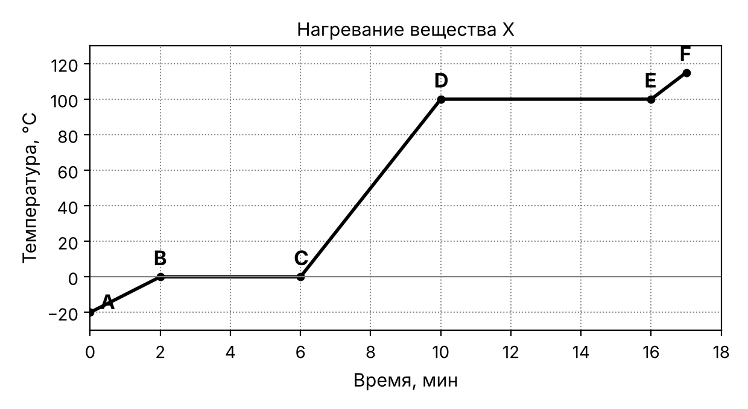
а) Определите температуру плавления и температуру кипения вещества X.
______________________________________________________________________________
б) Назовите процессы, которые происходят на участках BC и DE.
______________________________________________________________________________
в) Объясните, почему на участке BC температура не изменяется, хотя нагревание продолжается.
______________________________________________________________________________
6. Соотнесите наблюдение с признаком химической реакции. Один признак лишний. Объясните, почему лишний признак не является признаком химической реакции. [3 б.]
Признаки: А) выделение газа Б) образование осадка В) выделение света и теплоты Г) появление запаха Д) изменение агрегатного состояния
1) При добавлении соды к уксусу появляются пузырьки. — ________
2) Известковая вода после пропускания CO₂ мутнеет, появляются хлопья. — ________
3) Магниевая лента при горении даёт ослепительную вспышку. — ________
4) Испорченное яйцо издаёт резкий неприятный запах. — ________
Лишний признак ____ , потому что _____________________________________________
______________________________________________________________________________
7. Атомы и молекулы. [3 б.]
а) Дайте определение: молекула — это …
______________________________________________________________________________
______________________________________________________________________________
б) Распределите частицы на атомы и молекулы: Al, CO, Sn, S, HCl, H₃PO₄
Атомы: _______________________________________________________________________
Молекулы: ____________________________________________________________________
в) Сколько атомов каждого элемента содержится в молекуле H₃PO₄? Сколько всего атомов в этой молекуле?
______________________________________________________________________________
8. Заполните таблицу: напишите название, символ и произношение химических элементов. [5 б.]
Название химического элемента | Химический символ | Произношение химического знака
Железо
 | Mg
 |  | Эс
Натрий
 | H
 |  | Силициум
 | Ag
Хлор
 |  | Гидраргирум
 | Al

Суммативное оценивание за раздел «Изменения состояния веществ»
Вариант 2
Ф.И. обучающегося _______________________________ Класс _____ Дата ________
1. Определите, какое явление физическое, а какое химическое. Напишите «Ф» или «Х». [3 б.]
а) замерзание воды в морозилке — ________
б) горение бумаги — ________
в) гниение яблока — ________
г) измельчение кусочка мела в порошок — ________
Объясните, почему измельчение мела относится к физическим явлениям.
______________________________________________________________________________
______________________________________________________________________________
2. Агрегатное состояние вещества. Верно или неверно? Напишите «В» или «Н». Затем исправьте одно любое неверное утверждение так, чтобы оно стало верным. [3 б.]
1) Твёрдые тела сохраняют и форму, и объём. — ________
2) Газы легко сжимаются, потому что частицы находятся далеко друг от друга. — ________
3) В жидкостях частицы расположены упорядоченно и не перемещаются. — ________
4) При замерзании воды образуется новое вещество с другими молекулами. — ________
Исправленное утверждение: ____________________________________________________
3. Заполните таблицу: напишите название перехода и укажите, поглощается или выделяется энергия. [3 б.]
Переход | Название процесса | Энергия поглощается / выделяется
твёрдое → жидкость
жидкость → газ
газ → твёрдое
4. Используя данные таблицы, определите агрегатное состояние веществ при указанных температурах. Напишите: «тв», «ж» или «г». [2 б.]
Вещество | t плавления, °C | t кипения, °C | Состояние при 20 °C | Состояние при 80 °C
Кислород | −219 | −183 |  | —
Сера | 113 | 445 |  | —
Бром | −7 | 59
5. На графике показано изменение температуры вещества Y при охлаждении. Рассмотрите график и ответьте на вопросы. [3 б.]
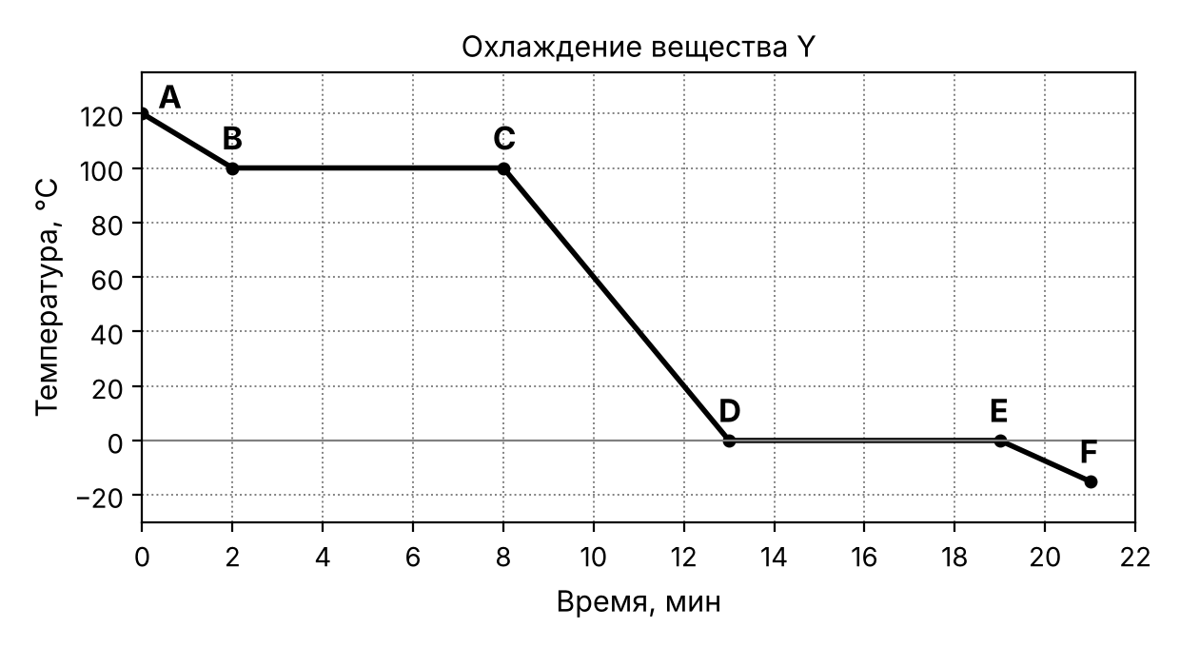
а) При какой температуре вещество Y конденсируется и при какой кристаллизуется?
______________________________________________________________________________
б) Укажите агрегатное состояние вещества Y на участках AB и CD.
______________________________________________________________________________
в) Объясните, почему на участке DE температура не изменяется, хотя охлаждение продолжается.
______________________________________________________________________________
6. Соотнесите наблюдение с признаком химической реакции. Один признак лишний. Объясните, почему лишний признак не является признаком химической реакции. [3 б.]
Признаки: А) выделение газа Б) образование осадка В) изменение цвета Г) выделение света и теплоты Д) изменение формы и размера тела
1) Кусочек мела в уксусе «шипит», выделяются пузырьки. — ________
2) Срез яблока на воздухе постепенно темнеет. — ________
3) При выдыхании через трубочку известковая вода мутнеет, появляются хлопья. — ________
4) При горении спички выделяются свет и тепло. — ________
Лишний признак ____ , потому что _____________________________________________
______________________________________________________________________________
7. Атомы и молекулы. [3 б.]
а) Дайте определение: атом — это …
______________________________________________________________________________
______________________________________________________________________________
б) Распределите частицы на атомы и молекулы: H₂SO₄, SO₃, Pb, Li, ZnO, I
Атомы: _______________________________________________________________________
Молекулы: ____________________________________________________________________
в) Сколько атомов каждого элемента содержится в молекуле H₂SO₄? Сколько всего атомов в этой молекуле?
______________________________________________________________________________
8. Заполните таблицу: напишите название, символ и произношение химических элементов. [5 б.]
Название химического элемента | Химический символ | Произношение химического знака
Медь
 | Mn
 |  | Цэ
Калий
 | O
 |  | Пэ
 | Au
Азот
 |  | Плюмбум
 | Ba

Схема выставления баллов
Вариант 1
№ | Ответ / дескриптор | Балл
1 | а) Ф; б) Х; в) Х; г) Ф (по 0,5 б.) | 2
 | Обоснование: при горении бензина образуются новые вещества (углекислый газ и вода), выделяются свет и теплота. | 1
2 | 1) Н; 2) В; 3) В; 4) Н (по 0,5 б.) | 2
 | Исправление, например: «Газы не сохраняют ни формы, ни объёма» или «При испарении молекулы воды не изменяются, меняется только расстояние между ними». | 1
3 | жидкость → твёрдое: кристаллизация (отвердевание), энергия выделяется; газ → жидкость: конденсация, выделяется; твёрдое → газ: сублимация (возгонка), поглощается (по 0,5 б. за каждую ячейку) | 3
4 | При 20 °C: ртуть — ж, хлор — г, железо — тв; ртуть при −50 °C — тв (по 0,5 б.) | 2
5 | а) t пл = 0 °C, t кип = 100 °C (по 0,5 б.) | 1
 | б) BC — плавление, DE — кипение (по 0,5 б.) | 1
 | в) Подводимая энергия расходуется на разрушение порядка в расположении частиц (преодоление сил притяжения между ними), а не на повышение температуры. | 1
6 | 1) А; 2) Б; 3) В; 4) Г (по 0,5 б.) | 2
 | Лишний — Д: изменение агрегатного состояния — признак физического явления, новые вещества не образуются. | 1
7 | а) Молекула — наименьшая частица вещества, сохраняющая его химические свойства; состоит из атомов. | 1
 | б) Атомы: Al, Sn, S; молекулы: CO, HCl, H₃PO₄ (по 0,5 б. за каждую группу без ошибок) | 1
 | в) H — 3, P — 1, O — 4; всего 8 атомов. | 1
8 | Железо – Fe – феррум; магний – Mg – магний; сера – S – эс; натрий – Na – натрий; водород – H – аш; кремний – Si – силициум; серебро – Ag – аргентум; хлор – Cl – хлор; ртуть – Hg – гидраргирум; алюминий – Al – алюминий (по 0,5 б. за полностью верную строку) | 5
 | Итого | 25
Вариант 2
№ | Ответ / дескриптор | Балл
1 | а) Ф; б) Х; в) Х; г) Ф (по 0,5 б.) | 2
 | Обоснование: мел остаётся мелом, меняются только размер и форма частиц, новые вещества не образуются. | 1
2 | 1) В; 2) В; 3) Н; 4) Н (по 0,5 б.) | 2
 | Исправление, например: «В жидкостях частицы расположены беспорядочно и могут перемещаться» или «При замерзании воды новое вещество не образуется, молекулы остаются теми же». | 1
3 | твёрдое → жидкость: плавление, энергия поглощается; жидкость → газ: испарение (кипение, парообразование), поглощается; газ → твёрдое: десублимация, выделяется (по 0,5 б. за каждую ячейку) | 3
4 | При 20 °C: кислород — г, сера — тв, бром — ж; бром при 80 °C — г (по 0,5 б.) | 2
5 | а) Конденсация при 100 °C, кристаллизация при 0 °C (по 0,5 б.) | 1
 | б) AB — газ, CD — жидкость (по 0,5 б.) | 1
 | в) При кристаллизации частицы выстраиваются в упорядоченную структуру и выделяют энергию, которая восполняет отводимое тепло, поэтому температура постоянна. | 1
6 | 1) А; 2) В; 3) Б; 4) Г (по 0,5 б.) | 2
 | Лишний — Д: изменение формы и размера тела — признак физического явления, новые вещества не образуются. | 1
7 | а) Атом — наименьшая химически неделимая частица вещества (состоит из ядра и электронов, электронейтрален). | 1
 | б) Атомы: Pb, Li, I; молекулы: H₂SO₄, SO₃, ZnO (по 0,5 б. за каждую группу без ошибок) | 1
 | в) H — 2, S — 1, O — 4; всего 7 атомов. | 1
8 | Медь – Cu – купрум; марганец – Mn – марганец; углерод – C – цэ; калий – K – калий; кислород – O – о; фосфор – P – пэ; золото – Au – аурум; азот – N – эн; свинец – Pb – плюмбум; барий – Ba – барий (по 0,5 б. за полностью верную строку) | 5
 | Итого | 25

